2011年同等学力计算机综合数学---考前30练
一、形式化下列语句
1. 有的实数不是有理数，但所有的有理数都是实数。

- 对于任意实数都存在比它大的实数 。

- 若那套房子有三室一厅，并且居住面积在90平米以上，老王就要那套房子。

- 每位父亲都喜欢自己的孩子。

二、填空
1. 设p：1＋1＝5，q：明天是阴天，则命题“只要1＋1＝5，那么明天是阴天”可符号化为_____________，其真值是________.
2. 在公式（z）（P（z）→Q（x，z））∧（z）R（x，z）中，z的辖域是___________________，z的辖域是__________________.
3. 设R为非空集合A上的二元关系，如果R具有自反性.___________.__________则称R为A上的一个偏序关系。
4. 设x＝{1，3，5，9，15，45}，R是x上的整除关系，则R是x上的偏序，其最大元是___________，极小元是_________.
5. 给定命题公式（P∨Q）→R，该公式在联接词集合{ ⎤，→}中的形式为__________，在联接词集合{ ⎤，∧}中的形式为__________ .
6. 设
中可定义_______个函数，其中有_________个满射函数；
可定义_______个函数，其中有_________个单射函数.
7. 设x＝{1，3，5，9，15，45}，R是x上的整除关系，则R是x上的偏序，其最大元是_________，极小元是______.
8. 6名志愿者分配到5个西部学校支教，每个学校至少1人，共有_____种不同的分配方式.

三、判断下列推理式及集合.关系运算的正确性
1. (P→Q)(P→R) P →(QR) （ ）
2. (PQ)→R(P→R)(Q→R) （ ）
3. 一个关系可以：既不满足自反性，也不满足非自反性。（ ）
4. 一个关系可以：既不满足对称性，也不满足反对称性。（ ）
5. 一个关系可以：既满足对称性，同时也满足反对称性。（ ）

四、计算和证明
1. 设个体域D＝{2，3，6}，F（x）：x≤3，G（x）：x>5，消去公式x（F（x）∧yG（y））中的量词，并讨论其真值.
2. 用等值演算法求公式⎤（p→q）→（p→q）的主合取范式.
3. 设A=，（1）求P（A）；（2）写出P（A）上的包含关系.
4. 设，从A到B不同的二元关系有多少个？ 又有多少种不同的函数？
5. 设，在A×A上定义关系R：如果a+d=b+c, 则<a, b>R<c, d>.（1）证明R是等价关系.（2）求[<3，6>]_{R} .
6. 设，R是集合A上的整除关系： R＝{<x，y>| x整除y }.
（1）证明R是偏序关系； （2）画出相应的哈斯图.
7. 设A＝{a，b，c}，求A上所有等价关系.
8. 所有的主持人都很有风度.李明是个学生并且是个节目主持人.因此有些学生很有风度.请用谓词逻辑中的推理理论证明上述推理.（个体域是人）
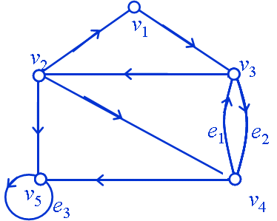
9. 求的主析取范式.
10. 有向图D=<V,E>如图所示
1）D中有多少条不同的初级回路；
2）求v1到v4的短程线与距离；
3）判断D是哪一类连通图.
11. 求由2个0.3个2和3个5构成的八位数共有多少个?
12. 一棵无向树T中有ni个顶点的度数为i, i=1,2,3,…,k，其余顶点都是叶子，试计算T中的叶子数.
13. 证明题
构造下面推理的证明：
前提：.
结论：.

